第五章
一、填空题
1.设随机变量X的数学期望E(X)=μ ,方差D(X)=σ ²,则根据契比雪夫不等式估计P{|X−μ|<kσ}≥__________
2.设随机变量X的数学期望E(X)=μ ,方差D(X)=σ ²,则根据契比雪夫不等式估计P{|X−μ|≥3σ}≤__________
3.在每次试验中事件A发生的概率为0.5,如果做100次独立试验,设事件A发生的次数为随机变量X,则用契比雪夫不等式估计X在40到60之间的概率为__________
4.设X₁, X₂, ..., X_{n}是n个相互独立的随机变量,且E(X_{i})=μ , D(X_{i})=4, (i=1,2,...,n),对于=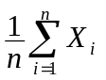,则由契比雪夫不等式有估计P{μ−2<<μ+2}≥__________
5.设随机变量X₁, X₂,...相互独立同服从参数为2的指数分布.则当n→∞时, Y_{n}=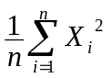依概率收敛于__________
二、选择题
1.设随机变量X的方差存在,并且满足不等式P{|X−E(X)|≥3}≤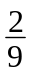,则一定有__________
(A) D(X)=2 (B) D(X)≠2
(C) P{|X−E(X)|<3}<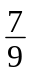 (D) P{|X−E(X)|<3}≥
2.设随机变量X~B(n, p),对任意0<P<1,利用契比雪夫不等式估计有P{|X−np|≥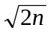}≤_________
(A)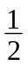 (B)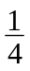 (C) (D)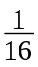
3.设随机变量X₁, ..., X₁₆相互独立同分布, E(X_{i})=1, D(X_{i})=1, i=1,...,16.令S₁₆=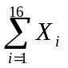,则对任意ε >0,从契比雪夫不等式直接可得__________
(A) P{|S₁₆−1|<ε}≥1−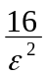 (B) P{|S₁₆−16|<ε}≥1−
(C) P{|S₁₆−1|<ε}≥1−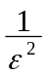 (D) P{|S₁₆−16|<ε}≥1−
4.设随机变量X₁, X₂, ..., X_{n}, ...相互独立,它们满足大数定理,则X_{i}的分布可以是__________
(A) P{X_{i}=m}=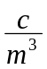, m=1,2,... (B) X_{i}服从参数为的指数分布
(C) X_{i}服从参数为i的泊松分布 (D) X_{i}的密度函数f(x)=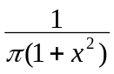
5.设随机变量X₁, X₂, ...相互独立同服从参数为λ的指数分布,则__________(其中φ(x)=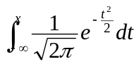)
(A)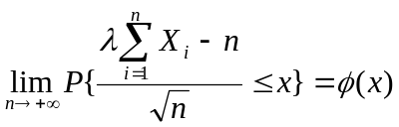 (B)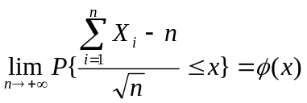
(C)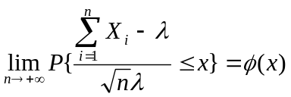 (D)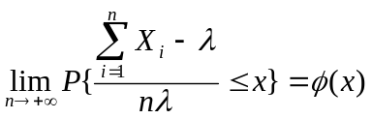
三、计算题
1.随机地掷6个骰子,利用契比雪夫不等式估计6个骰子出现点数之和在15点到27点之间的概率
2.对某一目标进行多次同等规模的轰炸,每次轰炸命中目标的炸弹数目是一个随机变量,假设其数学期望为2,标准差为1.3,计算在100次轰炸命中目标的炸弹总数在180颗到220颗的概率
3.有100道单项选择题,每个题中有4个备选答案,且其中只有一个答案是正确的.规定选择正确得1分,选择错误得0分.假设无知者对于每一个题都是从4个备选答案中随机地选答,并且没有不选的情况,计算他能够超过35分的概率
4.一生产线生产的产品成箱包装,每箱重量是随机的.假设每箱平均重50千克,标准差5千克.若用最大载重量为5吨的汽车承运,试利用中心极限定理说明每辆最多装多少箱,才能保证不超载的概率大于0.977 (φ(2)=0.977,其中φ(x)是标准正态分布函数)
5.设X_{n}是n次贝努里试验中事件A出现的次数, p (0<p<1)为A在每次试验中出现的概率,用棣莫弗−拉普拉斯中心极限定理证明对任意正整数k ,总有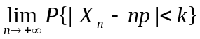=0

